空间复杂度习题:

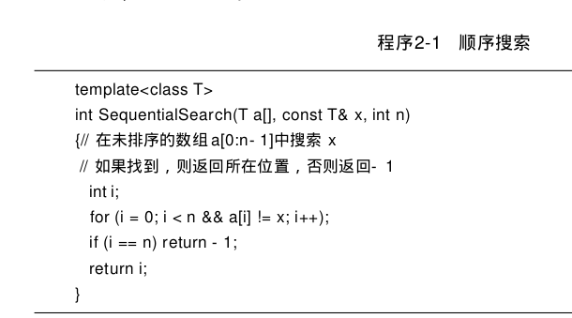
我们希望采用实例特征n 来估算该函数的空间复杂性。假定 T 为int 类型,则数组a 中的每
个元素需要2个字节,实参x需要2个字节,传值形式参数n 需要2个字节,局部变量i 需要2个字
节,每个整型常量 0和-1也分别需要 2个字节。因此,所需要的总的数据空间为 1 2字节。因为
该空间独立于n,所以S 顺序搜索 (n)= 0。

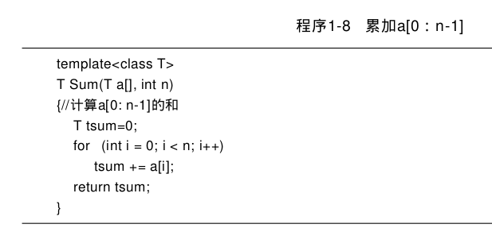
假定我们有兴趣把该函数所需要的空间看成欲累加元素的总
数的函数。在该函数中, a, n, i 和tsum 需要分配空间,所以程序所需要的空间与 n 无关,因此
有S S u m (n) = 0 。

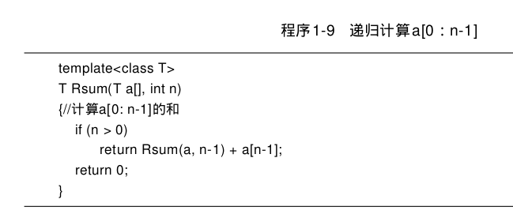
如上例一样,假定实例特征为 n。递归栈空间包括形式
参数a和n以及返回地址的空间。对于 a,需要保留一个指针,而对于 n 则需要保留一个 int 类型
的值。如果假定指针为 near 指针,则该指针需要 2个字节的存储空间。如果同时假定返回地址
也占用2个字节,那么根据 int 类型需要2个字节的常识,可以确定每一次调用 Rsum 需要6个字
节的栈空间。由于递归的深度为 n + 1,所以需要 6 ( n + 1 )字节的递归栈空间,因而 S Rsum ( n)=
6 ( n + 1 )。

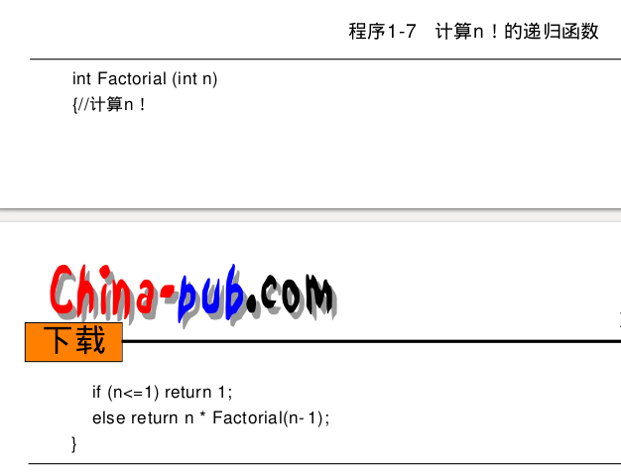
[阶乘运算] 通过分析程序1 - 7中计算阶乘的函数可知,该程序的空间复杂性是 n的函数而
不是输入(只有一个)或输出(也只有一个)个数的函数。递归深度为 max {n, 1}。每次调用
函数Factorial 时,递归栈需要保留返回地址( 2个字节)和n 的值(2个字节)。此外没有其他
依赖于n 的空间,所以S F a c t o r i a l (n) = 4*max {n, 1}。

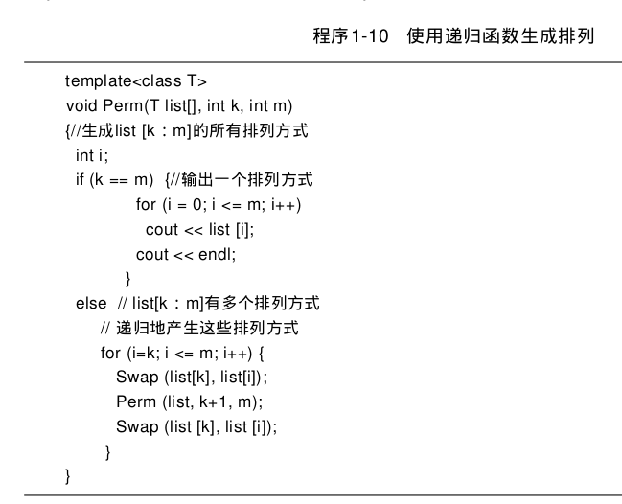

[排列方式] 程序1 - 1 0输出一组元素的所有排列方式。对于初始调用 Perm (list, 0, n-1 ),
递归的深度为 n。由于每次调用需要 1 0个字节的递归栈空间(每个返回地址、 l i s t、k、m以及i
各需要2个字节),所以需要10n 字节的递归栈空间, S Perm (n) = 10n。

时间复杂度

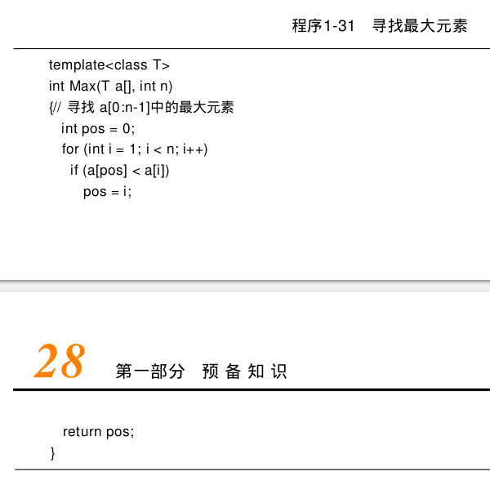
[ 最大元素] 程序1 - 3 1返回数组a [ 0 : n - 1 ]中最大元素的位置。我们可以根据数组元素之间
所进行的比较数目来估算其时间复杂性。 for 循环中的每一次循环都需要执行一次这样的比较,
所以总的比较次数为 n - 1。函数M a x还执行了其他的比较( for 循环中的每一次循环之前都要比
较一下i 和n),这些比较没有包含在上述估算之中。其他的操作,比如初始化 p o s以及循环控制
变量i 的每次增值也没有包含在估算之中。如果把这些操作都纳入计数,则操作计数将增加一
个常量。

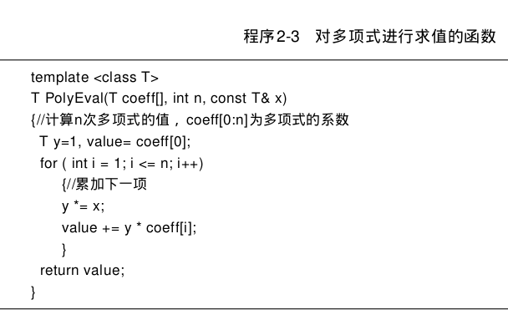
[多项式求值] 考察多项式P (x)=
∑ c i x n 。如果c n ≠0,则P 是一个n 维多项式。程序2 - 3 可
i = 0
用来计算对于给定的值 x,P(x)的实际取值。假定根据 f o r循环内部所执行的加和乘的次数来
估算时间复杂性。可以使用维数 n 作为实例特征。进入f o r循环的总次数为 n,每次循环执行 1次
加法和2次乘法(这种操作计数不包含循环控制变量i 每次递增所执行的加法)。加法的次数为n,
乘法的次数为2 n。

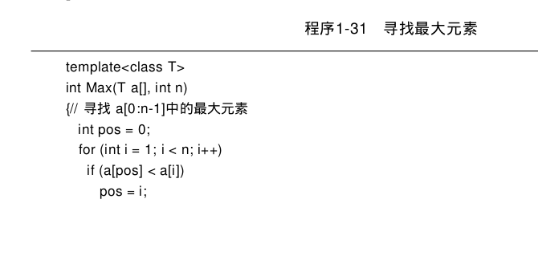

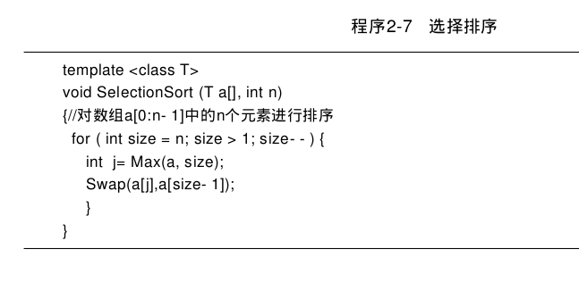

[选择排序] 例2 - 1 0给出了一种按递增次序重排数组 a中元素的方法。另外一种可选的方
法是:首先找出最大的元素,把它移动到 a [ n-1 ],然后在余下的 n-1个元素中寻找最大的元素
并把它移动到a [ n-2 ],如此进行下去,这种排序方法为选择排序( selection sort),程序2 - 7中给
出了实现这一过程的 C + +函数S e l e c t i o n S o r t,其中函数M a x在程序1 - 3 1中已经给出。可以按照元
素的比较次数来估算函数的时间复杂性。从例 2 - 7中已经知道每次调用 M a x ( a , s i z e )需要执行
s i z e-1次比较,所以总的比较次数为 1 + 2 + 3 +...+ n-1 = ( n-1 ) n / 2。元素的移动次数为 3 ( n-1 )。选
择排序所需要的比较次数与按名次排序(见程序 2 - 1 0)所需要的比较次数相同,但所需要的元
素移动次数多出5 0 %。本节的后面将介绍另外一种选择排序的方法。

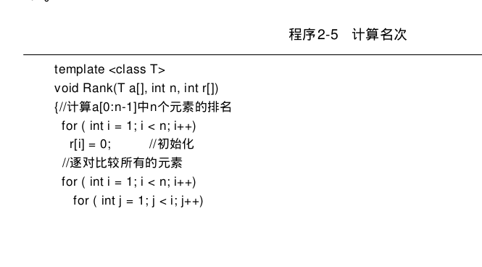

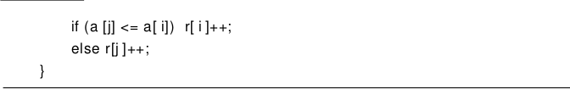
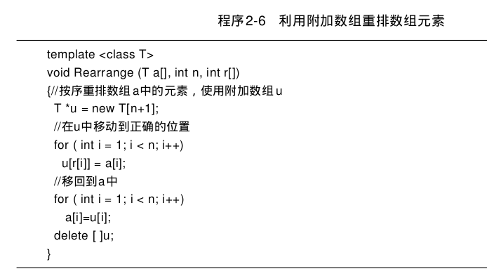

[ 按名次排序] 一旦使用程序2 - 5计算出数组中每个元素的名次,就可以利用元素名次按
照递增的次序对数组中的元素进行重新排列,使得 a [ 0 ]≤a [ 1 ]≤...≤a [ n-1 ]。如果能够使用一个
附加的数组u, 那么可以采用程序 2 - 6中给出的函数R e a r r a n g e来重新排列元素的次序。
在函数R e a r r a n g e执行期间移动元素的次数为2 n。(练习11要求怎样才能将移动次数减至 n)。
完成整个排序需要执行( n-1)n / 2次比较操作和 2 n次移动操作。这种排序方法被称为计数排序
(rank sort)。另外一种重排元素的函数见程序 2 - 11,该函数没有使用附加数组 u。

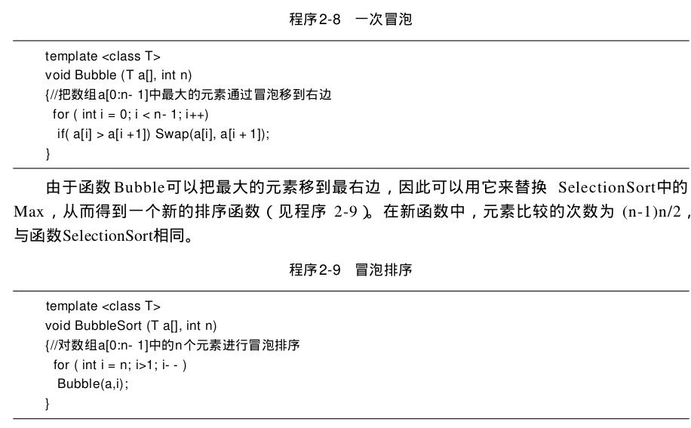

[ 冒泡排序 ] 冒泡排序( bubble sort)是另一种简单的排序方法。这种排序采用一种
“冒泡策略”把最大元素移到右部。在冒泡过程中,对相邻的元素进行比较,如果左边的元素
大于右边的元素,则交换这两个元素。假定我们有四个元素 [ 5 , 3 , 7 , 1 ]。首先对5和3进行比较并
交换,得到 [ 3 , 5 , 7 , 1 ],然后对 5和7进行比较,两者无须交换,接下来比较 7和1并交换,得到
[ 3 , 5 , 1 , 7 ]。在一次冒泡过程结束后,可以确信最大的元素肯定在最右边的位置上。函数
B u b b l e (见程序2 - 8 )执行一次冒泡过程,其中元素比较的次数为 n-1。

为了计算平均查找次数,假定所有的数组元素都是不同的,并且每个元素被查找的概率是相同
的。成功查找的平均比较次数如下:
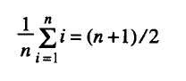

解释：共有ｎ次查找，因为要找的数可能在ｎ给位置中的任意一个，所以除以ｎ，从１到ｎ分别要比较，１，２，３，４，．．．ｎ种，所以要（１＋２＋３．．＋ｎ）

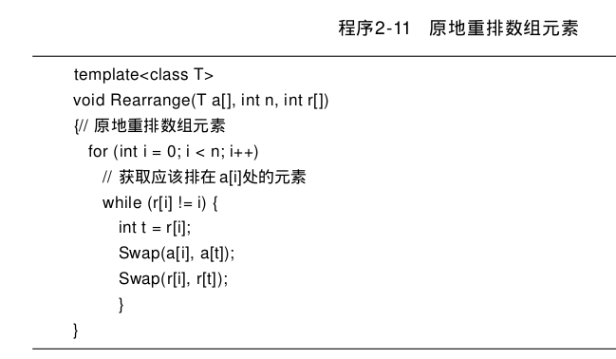
程序2 - 11执行的最少交换次数为0 (初始数组已经是按序排列),最大的交换次数为 2 (n-1)。
注意每次交换操作至少把一个元素移到正确位置(如 a [ i ]),所以在n-1次交换之后,所有的n个
元素已全部按序排列。因此,在最好的情况下,交换次数为 0,最坏情况下为 2 ( n-1 ) (包括名次
交换)。当使用本函数来代替程序 2 - 6中的函数时,最坏情况下所需要的执行时间将增加,因为
需要移动更多的元素(每次交换需要移动三次),不过程序所需要的内存减少了。
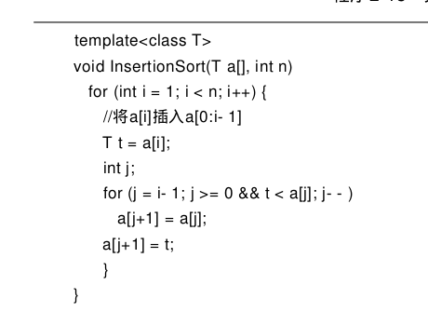

在最好的情况下比较次数为 n - 1 ,而在最
坏的情况下比较次数为( n - 1)n / 2。

